Trabajo Practico N8
Naive Bayes
Lucas Mufato

1. Estimación de parámetros en Naive Bayes. A partir de los conceptos incorporados en relación al Teorema de Bayes e hipótesis MAP, genere el clasificador Naive Bayes del siguiente dataset utilizando el estimador basado en la Ley de la sucesión de Laplace para los atributos discretos:
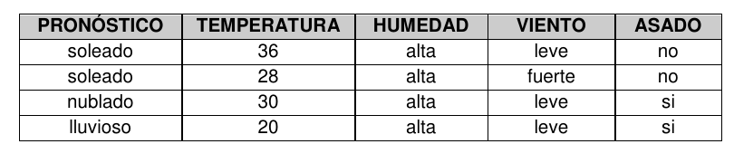

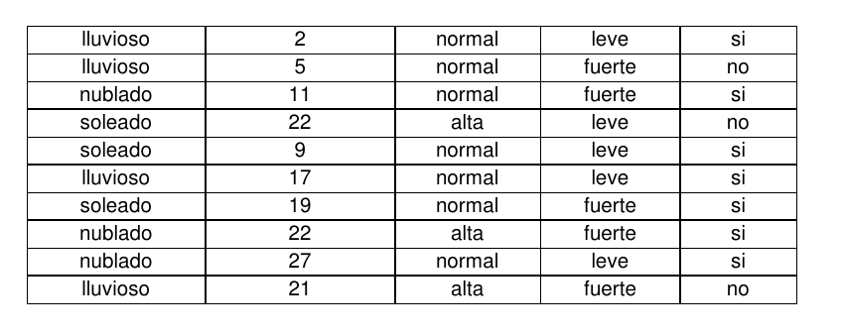

- a. Una vez generado el clasificador, realice la clasificación de las siguientes instancias:

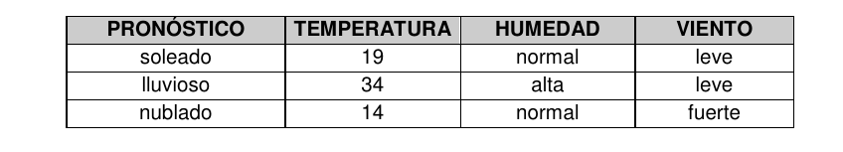
EL clasificador y el resultado de la clasificacion de estas instancias se encuentra en el archivo “Ejercisio1.ods”

- b. ¿Qué ventajas observa en los resultados por sobre los métodos de data mining vistos antes?
La ventaja es que acepta tanto valores discretos como continuos y categoricos.
Comparadolo con Arboles de decision, la ventaja que tiene es que cada atributo modifica la probabilidad del atributo a precedir, mientras que un arbol de decision, si esta podado, descarta el valor de varios atributos.

- c. El árbol de decisión generado en el TP0301, ¿Hubiera clasificado estas tres instancias de la misma manera? Argumente su respuesta.
El arbol de decision no hubiera podido calificar estas instancias dado que el valor de temperatura era de tipo categorico y en este caso es discreto, Si se tomara en cuenta la siguiente discretizacion:
Caluroso [24-40], Templado[16-24], Frio[0-16].
Clasificacion por bayes | Clasificacion por Arbol de decision
SI | SI
NO | SI
SI | SI

- d. ¿Qué problemas observa de aplicar Naive Bayes sobre este dataset puntualmente?

El problema que encontre es que frente a la falta de un tipo de atributo, tuve que aplicar la correcion de laplace para que la productoria no me de cero.

- e. ¿Justifica el empleo del estimador de Laplace en reemplazo del estimador por máxima verosimilitud? ¿Por qué?

2. Implemente en un lenguaje de programación el algoritmo Naive Bayes que permita clasificar atributos tanto numéricos como discretos.

3. Naive Bayes2. Cargue la base de datos zoo utilizada en el TP0301 y responda:
- a. Estime los parámetros del clasificador Naive Bayes.
- b. Analice las probabilidades calculadas y documente las conclusiones.
- c. ¿Encuentra relación entre las probabilidades y los resultados obtenidos mediante árboles de decisión?
- d. Genere al azar 5 instancias y clasifíquelas mediante el clasificador Naive Bayes. Luego, clasifique esas instancias mediante el árbol de decisión, ¿Encuentra diferencias?

a) Usando Weka:
los parametros para la clasificación fueron:

Naive Bayes Classifier

Class
Attribute mammal bird reptile fish amphibian insect invertebrate
(0.39) (0.19) (0.06) (0.13) (0.05) (0.08) (0.1)
=====================================================================================
hair
false 3.0 21.0 6.0 14.0 5.0 5.0 11.0
true 40.0 1.0 1.0 1.0 1.0 5.0 1.0
[total] 43.0 22.0 7.0 15.0 6.0 10.0 12.0

feathers
false 42.0 1.0 6.0 14.0 5.0 9.0 11.0
true 1.0 21.0 1.0 1.0 1.0 1.0 1.0
[total] 43.0 22.0 7.0 15.0 6.0 10.0 12.0

eggs
false 41.0 1.0 2.0 1.0 1.0 1.0 2.0
true 2.0 21.0 5.0 14.0 5.0 9.0 10.0
[total] 43.0 22.0 7.0 15.0 6.0 10.0 12.0

milk
false 1.0 21.0 6.0 14.0 5.0 9.0 11.0
true 42.0 1.0 1.0 1.0 1.0 1.0 1.0
[total] 43.0 22.0 7.0 15.0 6.0 10.0 12.0

airborne
false 40.0 5.0 6.0 14.0 5.0 3.0 11.0
true 3.0 17.0 1.0 1.0 1.0 7.0 1.0
[total] 43.0 22.0 7.0 15.0 6.0 10.0 12.0

aquatic
false 36.0 15.0 5.0 1.0 1.0 9.0 5.0
true 7.0 7.0 2.0 14.0 5.0 1.0 7.0
[total] 43.0 22.0 7.0 15.0 6.0 10.0 12.0

predator
false 20.0 12.0 2.0 5.0 2.0 8.0 3.0
true 23.0 10.0 5.0 10.0 4.0 2.0 9.0
[total] 43.0 22.0 7.0 15.0 6.0 10.0 12.0

toothed
false 2.0 21.0 2.0 1.0 1.0 9.0 11.0
true 41.0 1.0 5.0 14.0 5.0 1.0 1.0
[total] 43.0 22.0 7.0 15.0 6.0 10.0 12.0

backbone
false 1.0 1.0 1.0 1.0 1.0 9.0 11.0
true 42.0 21.0 6.0 14.0 5.0 1.0 1.0
[total] 43.0 22.0 7.0 15.0 6.0 10.0 12.0

breathes
false 1.0 1.0 2.0 14.0 1.0 1.0 8.0
true 42.0 21.0 5.0 1.0 5.0 9.0 4.0
[total] 43.0 22.0 7.0 15.0 6.0 10.0 12.0

venomous
false 42.0 21.0 4.0 13.0 4.0 7.0 9.0
true 1.0 1.0 3.0 2.0 2.0 3.0 3.0
[total] 43.0 22.0 7.0 15.0 6.0 10.0 12.0

fins
false 38.0 21.0 6.0 1.0 5.0 9.0 11.0
true 5.0 1.0 1.0 14.0 1.0 1.0 1.0
[total] 43.0 22.0 7.0 15.0 6.0 10.0 12.0

legs
mean 2.6927 1.6 1.28 0 3.2 6.4 3.68
std. dev. 0.9638 0.2667 1.5677 0.2667 0.2667 0.2667 3.2829
weight sum 41 20 5 13 4 8 10
precision 1.6 1.6 1.6 1.6 1.6 1.6 1.6

tail
false 7.0 1.0 1.0 1.0 4.0 9.0 10.0
true 36.0 21.0 6.0 14.0 2.0 1.0 2.0
[total] 43.0 22.0 7.0 15.0 6.0 10.0 12.0

domestic
false 34.0 18.0 6.0 13.0 5.0 8.0 11.0
true 9.0 4.0 1.0 2.0 1.0 2.0 1.0
[total] 43.0 22.0 7.0 15.0 6.0 10.0 12.0

catsize
false 10.0 15.0 5.0 10.0 5.0 9.0 10.0
true 33.0 7.0 2.0 5.0 1.0 1.0 2.0
[total] 43.0 22.0 7.0 15.0 6.0 10.0 12.0

Correctly Classified Instances 96 95.0495 %
Incorrectly Classified Instances 5 4.9505 %
Kappa statistic 0.9352
Mean absolute error 0.0152
Root mean squared error 0.0969
Relative absolute error 6.9231 %
Root relative squared error 29.3822 %
Total Number of Instances 101

b)
Se puede observar claramente como las probabilidades son mas altas en aquellos casos que “deberian serlo”, osea, la probabilidad de que sea mamifero si tiene leche es 42, y la probabilidad de que no sea mamifero si tiene si pones huevos es 41.

c)
Encuentro una relacion ya que aquellos atributos que para el arbol de decision fueron los mas importantes, en el metodo de bayes son aquellos que aportan mas probabilidad para un tipo de especie. Por ejemplo el caso de milk, que es el segundo mas utilizado en el arbol, si es verdadero aporta un 42% de probabilidad de que sea mamifero, y solo un 1% de que sea de cada otro tipo.

d)
Las instancias estan en el archivo “nuevos_animales.csv”
Las clasificaciones fueron las siguientes:

Animal | Clasificacion bayes | Clasificacion Arbol
perro | mamifero | mamifero
goldfish | pez | pez
sinsajo | pajaro | pajaro
cucaracha | insecto | insecto
Dragon de comodo | reptil | reptil

El arbol de clasificacion realizo el trabajo perfectamente (hay que recordar que tiene un 92% de eficiencia) y la clasificacion mediante bayes tambien! (95% de eficiencia tiene), por lo que no hay diferencias en esta prueba.

Cabe destacar que tuve problemas para relizar la prediccion, por lo que termine haciendo fue agregar estos animales al archivo zoo.arff y realizar el modelo y la prediccion el los mismo.

